Мухаметова Шолпан Еркиновна
учитель русского языка и литературы
«школа-гимназия №78» г.Астана

Тема урока: §78-80 К.Кайсенов «В тылу врага»
КЛАСС 7 «Б» |  |  |  | Количество присутствующих | Количество отсутствующих
Цели обучения, которые необходимо достичь на данном уроке |  | С 7.1.4.1 – определять основную мысль текста, опираясь на содержание текста;  Г 7.2.1.1 - владеть словарным запасом, включающим эмоционально-окрашенную лексику, термины;  Ч 7.3.4.1 - использовать виды чтения, включая поисковое;  П 7.4.4.1 - писать творческие работы (в том числе на литературные темы) представляя себя в предлагаемой ситуации и описывая собственные ощущения, с использованием эмоционально-окрашенной лексики, эпитетов, сравнений, фразеологизмов и олицетворений  ИЯЕ 7.5.2.2 - использовать сложные предложения, выражающие условные, уступительные, сравнительные, сопоставительные отношения.
Ожидаемый результат |  | Все учащиеся смогут: Переводить выделенные слова на казахский язык; Объяснить смысл данных высказываний;
 |  | Большинство учащихся будут уметь: Анализировать прочитанный и услышанный материал; представлять информацию в виде таблицы, схемы ; составлять тематическую группу на заданную тему;
 |  | Некоторые учащиеся смогут: Рассказать биографию о «Касыме Кайсенове. Смогут написать эссе «Мирное поколение о войне»,
Языковая цель |  | Учащиеся могут: - строить речь логично и последовательно, демонстрируя нормы устной и письменной речи  Ключевые слова и фразы : пепел – күл, под железной пятой – под сильной властью, дерзкие (вылазки) – смелые (вылазки), явственнее – отчётливее, лучше, вылазка – шабуыл жасау;  Используемый язык для диалога/письма на уроке: русский.  Вопросы для обсуждения: Что мы знаем о Касыме Кайсенове?
Предыдущее обучение |  | Этот раздел построен на знаниях и навыках, приобретенных в предыдущих классах, в том числе на тех, которые направлены на восприятие и оценку аудио материалов, на анализ текста, на формирование грамотности устной и письменной речи.
План
сроки | Планируемые действия |  |  |  |  |  | Ресурсы
2 мин | I. Организационный момент. Создание коллаборативной среды.  Подарите улыбки друг другу. Улыбнитесь друг другу, себе. Приятного вам учебного дня! Учитель приветствует учащихся
Начало урока | Проверка домашнего задания II. Актуализация знаний.  Чтение статьи о Касыме Кайсенове. Просмотр презентационного материала о Касыме Кайсенове.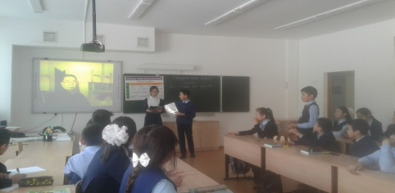  III. Изучение нового материала. Работа в группах. Стратегия «Джигсо»  Упр. 454-455. Чтение отрывков из из повести К. Кайсенова «В тылу врага». Работа с «карточкой-информатором».  (незнакомые слова)  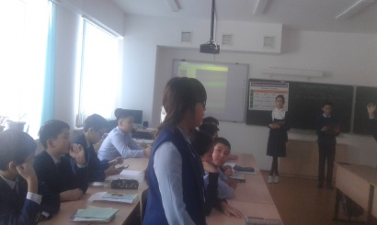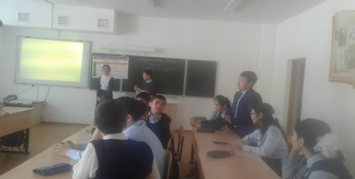 |  |  |  |  |  | Таблица  презентация по теме «Касым Кайсенов»
Середина урока  Конец урока | IV. Освоение изученного материала. Работа в группах.  1 2  1.Объясните смысл слова оккупанты. Найдите в словаре С. И. Ожегова толкование этого слова и сравните его с собственным объяснением. - Объясните смысл слова партизаны. Найдите в словаре С. И. Ожегова толкование этого слова и сравните его с собственным объяснением.  2.Переведите на родной язык следующие слова: мирное население, чёрный день, земляки. 2.Переведите на родной язык следующие слова: движение, широкий размах, мстители.  3.От чьего лица идёт повествование в повести?  4.В каком отряде и где воевал К. Кайсенов? 4. Как К. Кайсенов описывает первые дни войны?  5. Почему партизанское движение получило широкий размах на Украине? 5. Кто из наших земляков сражался ещё в партизанских отрядах? Что вы знаете о них?  6. Как вы понимаете слова писателя о своих друзьях-партизанах: «Они достойны благодарной памяти народа»?  Упр. 493. Метод «Рисунок на стене» и «Карта истории». Знакомство с отрывками из книги «Мальчик в тылу врага» Касыма Кайсенова. После чтения каждого отрывка группы презентуют свои работы.. Физкультурная минутка  V. Закрепление изученного материала.  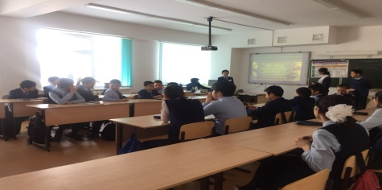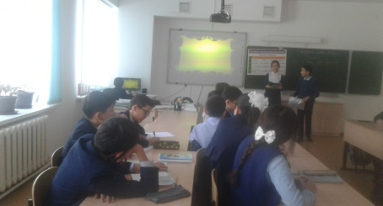  Упр. 497. Заполните таблицу на листочках, проанализировав, что вам было известно о К. Кайсенове и что вы узнали нового.  Упр. 446. Составьте синквейн к слову победа..  Прием «Верные и неверные утверждения» выявляет уровень усвоения полученной информации на данном уроке.  (И) Укажите верные(В) или неверные (Н) ответы. 1) К. Кайсенов окончил разведшколу в Москве. 2) В 1941 году Касым Кайсенов был переброшен на захваченную фашистами Украину. 3) В лесах Украины Касым Кайсенов был известен как  партизан Василий, Вася. 4) К. Кайсенов воевал в Белоруссии. 5) Указом Президента РК Касыму Кайсенову присвоили звание национального героя – «Халық Қаһарманы». Домашнее задание.  Задание: мини-эссе на тему «Мирное поколение о войне» 3адание: Составить кластер на тему «Касым Кайсенов»  Рефлексия Учитель предлагает оценить свою работу по «Лестнице успеха» |  |  |  |  |  | Учебник
Дополнительная информация
Дифференциация  Как вы планируете поддерживать учащихся |  |  | Оценивание  Как вы планируете увидеть приобретенные знания учащихся |  |  | Межпредметные связи  Соблюдение СанПиН  ИКТ компетентность  Связи с ценностями
-Детям можно предложить тексты для чтения разного уровня сложности. -Детям, допускающим отклонения от каллиграфических норм, можно предложить дополнительный рабочий лист. -Детям, которые работают в высоком темпе, можно предложить дополнительные задания. |  |  | Наблюдение учителя в ходе реализации приема «Одна минута».  После чтения текста  №1 – взаимооценивание по стратегии «2 звезды и 1 пожелание».  После выполнения дифференцированного задания по вариантам (чтение и анализ текста) учитель оценивает выполненные работы на основе дескрипторов. |  |  | Физкультурная минутка.  Мы проверили осанку  И свели лопатки.  Мы походим на носках,  Мы идём на пятках

